MỤC LỤC
1.Test Case 1 – Đặt hàng thành công (Happy path) 2
2. Test Case 2 – Đặt hàng với số lượng lớn 2
3. Test Case 3 – Thiếu field bắt buộc (thiếu `skuCode`) 2
4. Test Case 4 – Sai kiểu dữ liệu (`quantity` là chuỗi thay vì số) 3
5. Test Case 5 – Thiếu `Content-Type` header 3
6. Test Case 6 – Body rỗng 4
7. Test Case 7 – Endpoint sai method (GET thay vì POST) 4
8. Test Case 8 – Sai đường dẫn URL 5

1.Test Case 1 – Đặt hàng thành công (Happy path)
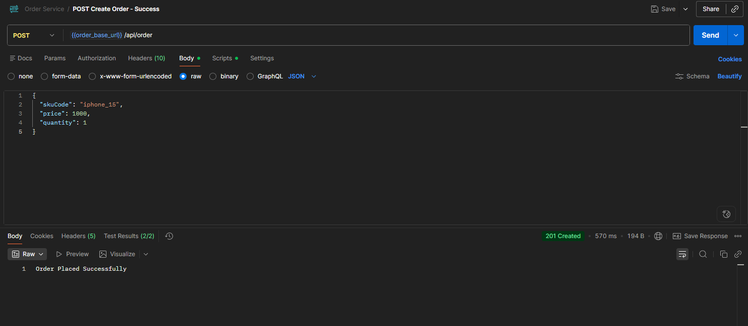

2. Test Case 2 – Đặt hàng với số lượng lớn
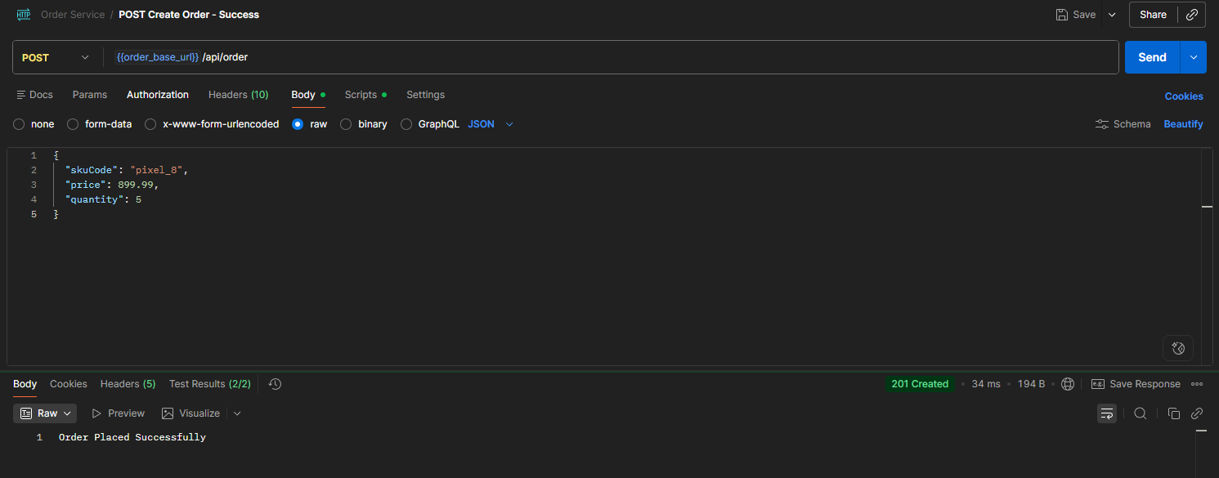

3. Test Case 3 – Thiếu field bắt buộc (thiếu `skuCode`)
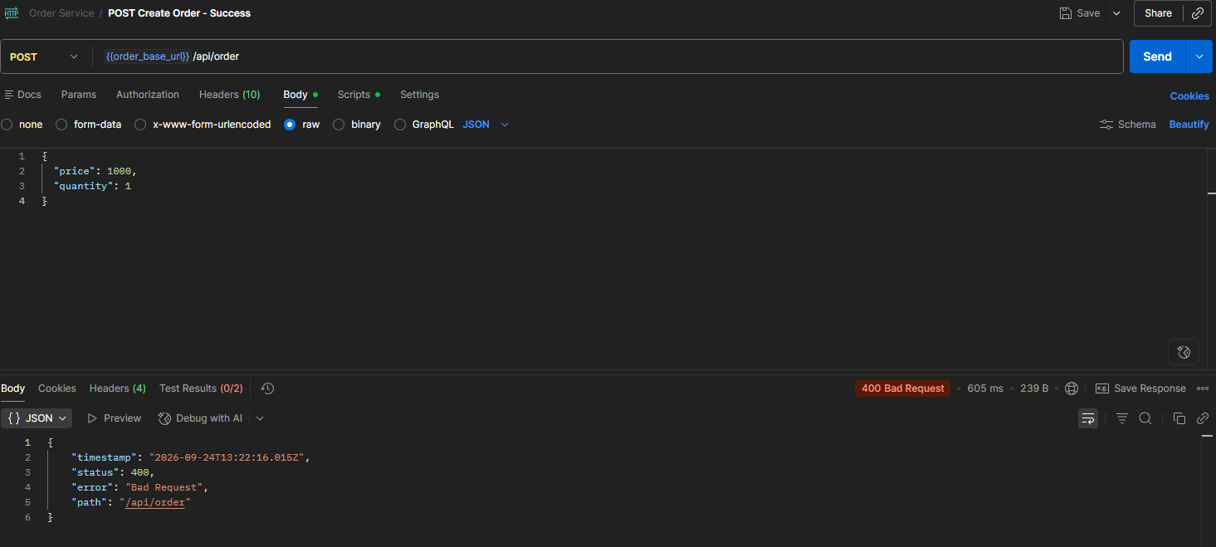

4. Test Case 4 – Sai kiểu dữ liệu (`quantity` là chuỗi thay vì số)
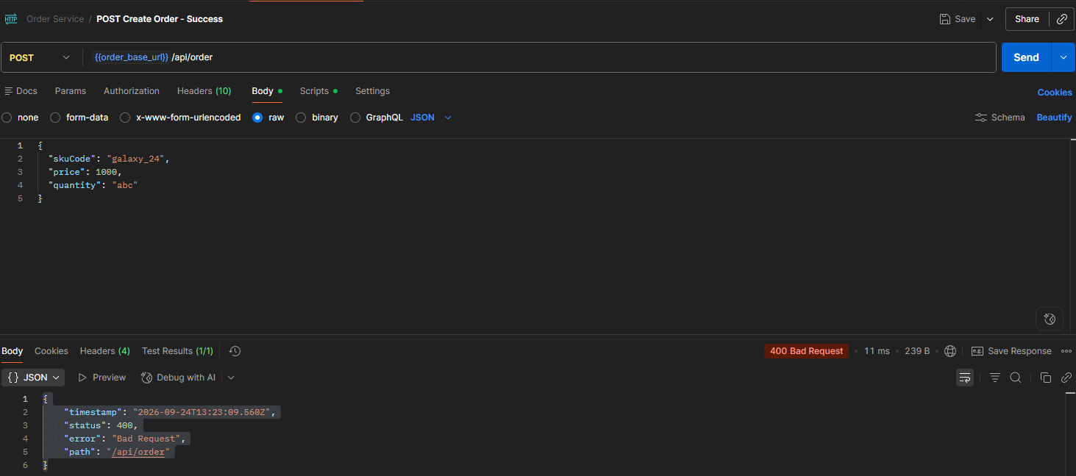

5. Test Case 5 – Thiếu `Content-Type` header
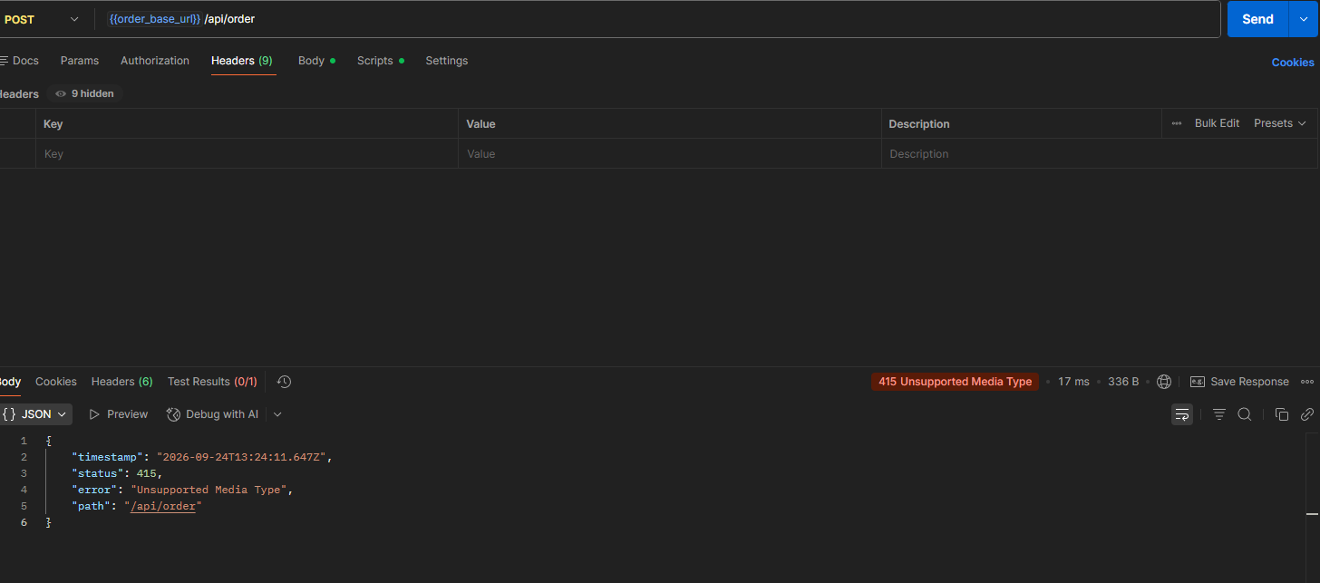

6. Test Case 6 – Body rỗng
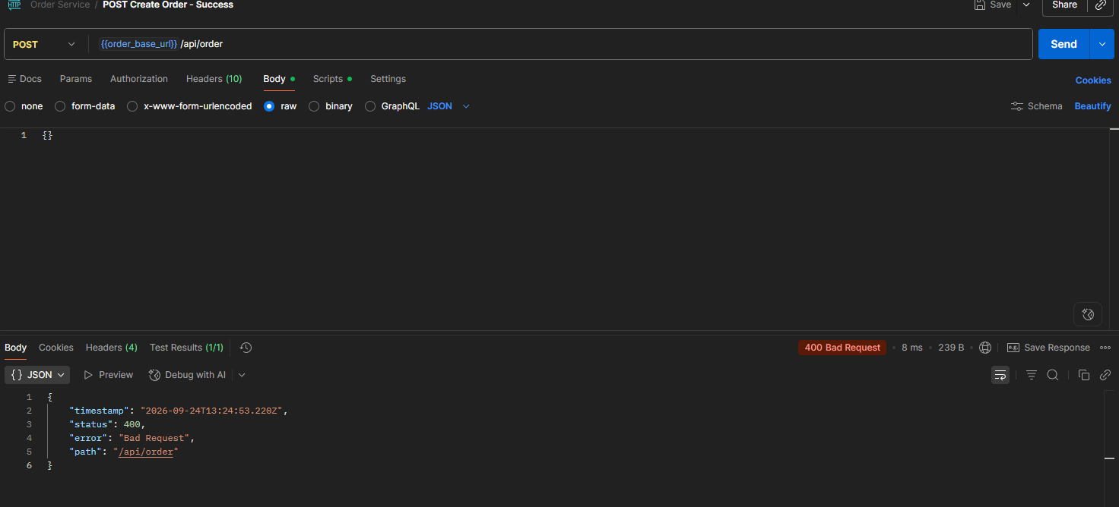

7. Test Case 7 – Endpoint sai method (GET thay vì POST)
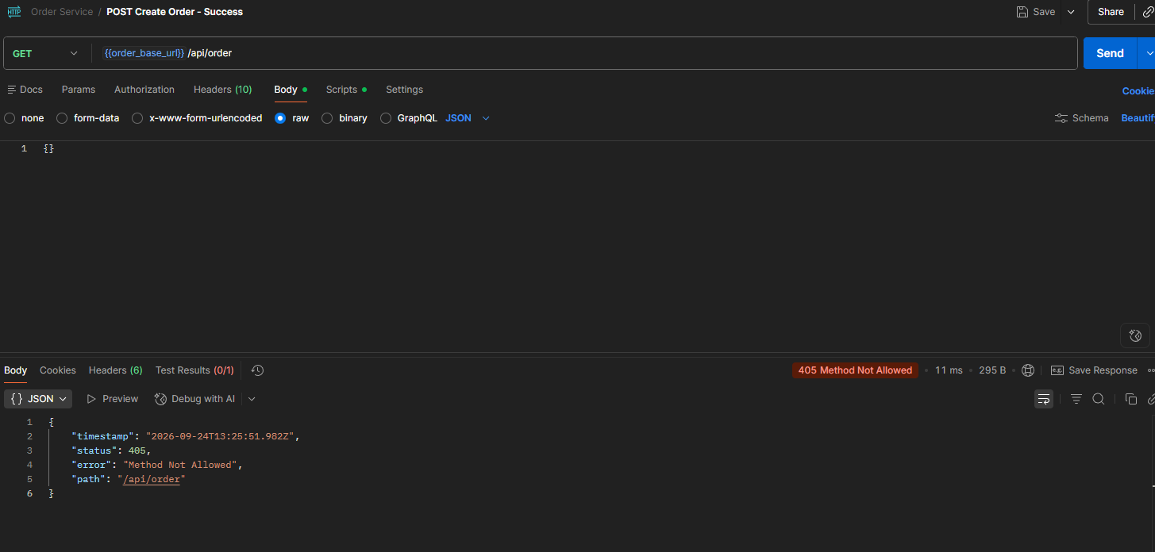

8. Test Case 8 – Sai đường dẫn URL
